МУНИЦИПАЛЬНОЕ БЮДЖЕТНОЕ ОБЩЕОБРАЗОВАТЕЛЬНОЕ УЧЕЖДЕНИЕ СРЕДНЯЯ ШКОЛА №33 Г. ЛИПЕЦКА
ИМЕНИ П.Н.ШУБИНА

Педагогическая мастерская

«Организация исследовательской деятельности с детьми младшего школьного возраста»

Руководитель: Суворова Т.Н.

ЛИПЕЦК, 2018 г.
Ребенок, получивший образование только в учебном заведении, необразованный ребенок.
Джордж Сантаяна
Введение.
Еще совсем недавно считалось, что исследовательские способности для большинства людей – ненужная роскошь. Если кому-то они и нужны, то лишь узкой группе специалистов – научным работникам, разведчикам, следователям, и, может быть, ещё журналистам. Но жизнь не стоит на месте. Для того чтобы выжить в динамичном мире, современному человеку всё чаще приходится проявлять поисковую активность, поэтому в образовании чрезвычайно высок интерес к исследовательским методам обучения.
Как стимулировать природную потребность ребенка в новизне? Как развить у него способности искать новое? Как научить видеть проблемы, выдвигать гипотезы, задавать вопросы, наблюдать, экспериментировать, делать умозаключения и выводы, классифицировать, давать определения понятиям? Как правильно излагать и защищать свои цели?
Эти вопросы актуальны, а решить их помогает организация учебной исследовательской деятельности.
Учебная исследовательская деятельность – это специально организованная, познавательная творческая деятельность учащихся, по своей структуре соответствующая научной деятельности, характеризующаяся целенаправленностью, активностью, предметностью, мотивированностью и сознательностью, результатом которой является формирование познавательных мотивов, исследовательских умений, субъективно новых для учащихся знаний или способов деятельности.
Проблема заключается в том, что на сегодняшний день учителя начальной школы нуждаются в более детальном разъяснении особенностей исследовательской деятельности младших школьников. Большинство учителей-практиков пользуются лишь частями метода исследования, не имея достаточной информации о структуре исследовательской деятельности, о формах работы над исследованием, о типах исследовательских заданий, о содержании исследовательской деятельности младших школьников и, конечно, об особенностях её организации. Если преподаватель будет иметь всю необходимую информацию об исследовательской деятельности младших школьников, то он сможет чаще и эффективнее использовать метод исследования в своей работе.
Актуальность темы связана с тем, что в Федеральном государственном образовательном стандарте начального общего образования приоритетом названо формирование универсальных учебных действий. Уровень их освоения в значительной мере способствует решению задачи повышения эффективности и качества образования, предопределяет успешность всего последующего обучения, поскольку польза его будет измеряться не тем, сколько ученик может «взять», а тем, сколько из «взятого» он сможет применить на практике.
Учитывая безусловные достоинства исследовательской деятельности и возрастные возможности младших школьников, реально и целесообразно ее применение уже в начальном звене школьного образования. Таким образом,
Цель проведения занятий для педагогов начальных классов:
- Определить педагогические условия организации исследовательской деятельности младших школьников.
Задачи педагогической мастерской:
- Раскрыть понятие исследовательской деятельности и изучить типы и формы исследовательской деятельности.
- Изучить результаты и эффективность исследовательской деятельности.
- Раскрыть этапы осуществления исследовательской деятельности в начальной школе и раскрыть опыт организации исследовательской деятельности младших школьников педагогами-практиками.

Глава I. Исследовательская деятельность в контексте ФГОС НОО.
1.1. Учебно-исследовательская деятельность как образовательная технология.
В.А.Сухомлинский писал: «…по самой своей логике, по философской основе, по творческому характеру педагогический труд не возможен без элементов исследования и прежде всего потому, что каждая человеческая индивидуальность, с которой мы имеем дело, это в определенной мере глубоко своеобразный, неповторимый мир мыслей, чувств, интересов».
Федеральные государственные образовательные стандарты (ФГОС) второго поколения ориентированы на развитие учебно-исследовательской и проектной деятельности учащихся.
Анализ литературы по исследуемой проблеме выявил несколько педагогических подходов к разработке содержания понятия учебно-исследовательская деятельность учащихся:
Учебная исследовательская деятельность определяется как деятельность учащихся по исследованию различных объектов с соблюдением процедур и этапов, близких научному исследованию, но адаптированных к уровню познавательных возможностей учащихся.
Учебно-исследовательская деятельность учащихся - процесс совместной работы учащегося и педагога по выявлению сущности изучаемых явлений и процессов.
Учебное исследование, исследовательская теоретико-познавательная деятельность - вид самостоятельной аналитической работы по систематизированному изучению какого-то вопроса или практически актуальной проблемы, заключающийся в постановке проблемы, выдвижении и проверке гипотез, проведении или моделировании эксперимента.
Учебно-исследовательская деятельность с точки зрения учащегося - это возможность делать что-то интересное самостоятельно, в группе или самому, максимально используя свои возможности; это деятельность, позволяющая проявить себя.
Учебно-исследовательская деятельность с точки зрения учителя - это интегративное дидактическое средство развития, обучения и воспитания.
Учебное исследование - это образовательная технология, направленная на формирование познавательной активности учащихся, на развитие их природных задатков и способностей на основе интереса к науке, технике, искусству.
Учебно-исследовательская деятельность учащихся - это процесс освоения практического опыта использования знаний и умений на основе развития природных задатков и способностей на пути формирования и удовлетворения познавательного интереса учащихся к той или иной отрасли науки и продуктивной, творческой деятельности.
Учебно-исследовательская деятельность как модель перехода:
- от классно-урочной системы образования к индивидуализированному неформальному образованию;
- от усвоения информации к освоению опыта творческой деятельности и эмоционально-ценностных отношений;
- от учебного плана к открытому, постоянно расширяющемуся образовательному пространству.
В тоже время проблема формирования готовности педагогов к организации учебно-исследовательской деятельности учащихся в работах отечественных педагогов (К.М.Дурай-Новикова, В.А.Сластенина и др.) признается важной и значимой для совершенствования форм и методов активной познавательной деятельности учащихся. Разделяя взгляды ученых на готовность как единство мотивационных, познавательных и эмоционально-волевых компонентов, мы определяем понятие «готовность к учебно-исследовательской деятельности» как особое психическое состояние, наличие у субъекта образа структуры определенного действия и постоянной направленности сознания на его выполнение.
Для раскрытия сущности понятия учебного исследования можно выделить его характерные признаки:
- учебное исследование - это процесс поисковой познавательной деятельности (изучение, выявление, установление чего-либо и т.д.);
- учебное исследование всегда направлено на получение новых знаний, то есть, исследование всегда начинается с потребности узнать что-либо новое;
- учебное исследование предполагает самостоятельность учащихся при выполнении задания;
- учебное исследование должно быть направлено на реализацию дидактических целей обучения.

1.2. Организация учебно-исследовательской деятельности учащихся.
Привлечение учащихся к учебным исследованиям должно идти в двух направлениях - содержательном и организационном. Содержательная самостоятельность проявляется в том, чтобы ученик мог без помощи педагога поставить перед собой учебную задачу и представить ход ее решения. Организационная самостоятельность выражается в умении ученика организовать свою работу по решению постановленной задачи.
Опыт организации учебно-исследовательской деятельности учащихся убедительно показывает, что это и есть тот напряженный, увлекающий ребенка, идущий от внутренней потребности, совмещающий в себе умственные и физические функции творческий труд, которого так недостает современной школе. Учебно-исследовательская деятельность предполагает не только получение результата, но и его публичное представление и защиту.
Тряпицына А.П. выделяет три группы учебных исследований: монопредметные, межпредметные и надпредметные.
1. Монопредметное исследование - это исследование, выполняемое по конкретному предмету, предполагающее привлечение знаний для решения какой-либо проблемы именно по этому предмету. Результаты выполнения монопредметного исследования не выходят за рамки отдельного учебного предмета и могут быть получены в процессе его изучения. Это исследование направлено на углубление знаний учащихся по конкретному предмету в школе.
Целевое назначение монопредметного учебного исследования - это решение локальных предметных задач, реализуется под руководством учителя, только по одному предмету.
2. Межпредметное исследование - это исследование, направленное на решение проблемы, требующей привлечения знаний из разных учебных предметов одной или нескольких образовательных областей.
Результаты выполнения межпредметного исследования выходят за рамки отдельного учебного предмета и не могут быть получены в процессе его изучения. Это исследование направлено на углубление знаний учащихся по одному или нескольким предметам, или образовательным областям.
Целевое назначение межпредметного учебного исследования - это решение локальных или глобальных межпредметных задач, реализуется под руководством педагогов одной или нескольких образовательных областей. Межпредметное учебное исследование иногда называют интегрированным исследованием.
3. Надпредметное исследование - это исследование, предполагающее совместную деятельность учащихся и педагога, направленное на исследование конкретных личностно-значимых для учащихся проблем. Результаты выполнения такого исследования выходят за рамки учебной программы и не могут быть получены в процессе изучения последней. Исследование предполагает взаимодействие ученика с педагогами различных образовательных областей.
Целевое назначение надпредметного учебного исследования - это решение локальных задач общеучебного характера. Реализуется это учебное исследование под руководством педагогов, работающих в одной параллели классов.
Надпредметные исследования имеют ряд преимуществ перед учебными монопредметными и межпредметными исследованиями.
Во-первых: они способствуют преодолению фрагментарности знаний учащихся и формированию общеучебных умений и навыков.
Во-вторых: как правило, на их освоение не требуется выделение дополнительного учебного времени, так как их содержание как бы «накладывается» на содержание линейных курсов.
И, наконец, в-третьих: процесс исследования способствует формированию команды учителей, объединенных одной целью.
Огородникова Н.В. подразделяет учебно-исследовательскую деятельность на несколько форм, но это разделение является достаточно условным и зачастую предложенные формы сочетаются и успешно дополняют друг друга.
а) Традиционная урочная система.
Для организации учебно-исследовательской деятельности учащихся младших классов представляется урок.
Учителя используют на уроке педагогические технологии, основанные на применении исследовательского метода обучения. Исследовательский метод можно определить как самостоятельное (без пошагового руководства учителя) решение учащимися новой для них проблемы с применением таких элементов научного исследования, как наблюдение и самостоятельный анализ фактов, выдвижение гипотезы и её проверка, формулирование выводов, закона или закономерности.
Применение исследовательского метода возможно в ходе решения сложной задачи, анализа первоисточников, разрешения поставленной педагогом проблемы и другое.
б) Нетрадиционная урочная система.
Существует множество видов нетрадиционных уроков, предполагающих выполнение учениками учебного исследования или его элементов: урок - исследование, урок - лаборатория, урок - творческий отчёт, урок изобретательства, урок - «Удивительное рядом», урок фантастического проекта, урок - рассказ об учёных, урок - защита исследовательских проектов, урок - экспертиза, урок - «Патент на открытие», урок открытых мыслей и т. п.
в) Учебный эксперимент позволяет организовать освоение таких элементов учебно-исследовательской деятельности, как планирование и проведение эксперимента, обработка и анализ его результатов.
Обычно школьный эксперимент осуществляется на базе школы на школьном оборудовании. Учебный эксперимент может включать в себя все или несколько элементов настоящего научного исследования (наблюдение и изучение фактов и явлений, выявление проблемы, постановка исследовательской задачи, определение цели, задач и гипотезы эксперимента, разработка методики исследования, его плана, программы, методов обработки полученных результатов, проведение пилотного эксперимента, корректировка методики исследования в связи с ходом и результатами пилотного эксперимента, собственно эксперимент, количественный и качественный анализ полученных данных, интерпретация полученных фактов, формулирование выводов, защита результатов экспериментального исследования).
г) Домашнее задание исследовательского характера может сочетать в себе разнообразные виды, причём позволяет провести учебное исследование, достаточно протяжённое во времени.
Исследовательская деятельность учащихся - деятельность учащихся, связанная с решением учащимися творческой, исследовательской задачи с заранее неизвестным решением (в отличие от практикума, служащего для иллюстрации тех или иных законов природы) и предполагающая наличие основных этапов, характерных для исследования в научной сфере, нормированную исходя из принятых в науке традиций: постановку проблемы, изучение теории, посвященной данной проблематике, подбор методик исследования и практическое овладение ими, сбор собственного материала, его анализ и обобщение, научный комментарий, собственные выводы.

1.3. Этапы, структура, содержание и оформление исследовательской работы.
Любое исследование, неважно, в какой области естественных или гуманитарных наук оно выполняется, имеет подобную структуру:
- I этап. Выбор и формулировка темы.
- II этап. Знакомство со всей опубликованной литературой по данной проблеме и составление библиографии.
- III этап. Составление плана.
- IV этап. Изучение литературы, написание конспектов, тезисов и аннотаций на прочитанное, проведение анкетирования, интервью, накопление собственных выводов, обобщений, продумывание доказательств.
- V этап. Оформление результатов работы.
- VI этап. Презентация результатов проделанной работы на научной конференции.
Индивидуальную исследовательскую деятельность учащихся можно выстраивать по следующей более детализированной последовательности:
1. Актуализация проблемы (выявить проблему и определить направление будущего исследования).
2. Определение сферы исследования (сформулировать основные вопросы, ответы на которые хотели бы найти).
3. Выбор темы исследования (попытаться, как можно более строго обозначить границы исследования).
4. Выработка гипотезы (разработать гипотезу или гипотезы, в том числе должны быть высказаны и нереальные - провокационные идеи).
5. Выявление и систематизация подходов к решению (выбрать методы исследования).
6. Разработка методики проведения исследования.
7. Сбор и обработка информации (зафиксировать полученные знания).
8. Анализ и обобщение полученных материалов (структурировать полученный материал, используя известные логические правила и приёмы).
9. Подготовка отчёта (дать определения основным понятиям, подготовить сообщение по результатам исследования и др.).
10. Доклад (защитить его публично перед сверстниками и взрослыми, ответить на вопросы).
11. Обсуждение итогов завершённой работы. Рефлексия.
Работа над исследовательской деятельностью начинается с выбора темы. Правильно выбрать тему исследования - значит наполовину обеспечить успешное ее выполнение. От чего зависит выбор темы? Практика показывает, что это связано с тем, что наиболее интересно ученику, или с тем, что у него есть подходящий материал для исследования. Иногда тема выбирается по совету учителей или родителей. Выбор темы исследования - непростой момент. Иногда ученики предлагают темы, которые им явно не по силам. Зачастую темы носят реферативный характер. А бывает, что тема интересная, но нет достаточного материала для исследования. И здесь ученику нужна консультация педагога.
- Выбор предметной области это -
- интересы;
- опыт собственной деятельности;
- возможность работы в определенной сфере;
- актуальные потребности общества;
- возможность контактов с учеными;
- обобщение педагогического опыта;
- Тема - проблема (требования, определяющие выбор темы):
-Актуальность (острота, назревшая потребность в решении);
-Значимость для теории и практики (применимость для решения достаточно важных научных и практических задач);
-Перспективность (актуальность и значимость на определенный период);
-Проблемность (неочевидность решений, необходимость поиска в теории, преодоление трудностей на практике);
-Соответствие современным концепциям развития общества и человека (гуманно-личностная или социально-личностная ориентация);
-Опыт и заинтересованность исследователя.
- Новизна – определяется как «впервые». Примерные формулировки определения новизны:
- установлено, сделано, обнаружено, разработано, доказано впервые;
- выявлено, в каких компонентах исследования (постановка проблемы, идея, замысел, процедуры, результаты) и как новизна проявилась;
- определено, что отличает полученные результаты от результатов, полученные другими исследователями, что удалось опровергнуть или развить.
- Работа с понятиями.
Понятия - отражение в обобщенном виде сущности или существенных признаков определенного рядя явлений или процессов. Понятия всегда имеют словесное одеяние, выражаются в словах, именуемые терминами.
Понятийный аппарат исследования.
-Выяснение структуры исследуемого процесса и понятий, отражающих его как целое, а так же его компоненты или аспекты изучения (понятийная матрица).
-Определение содержания понятий, их терминологического выражения через известные или вновь вводимые термины, их обоснование.
-Выделение категорий (основных, базовых понятий), выстраивание категориально-понятийной системы.
-Раскрытие взаимосвязи элементов понятийной системы, степени глубины и целостности отражению ею изучаемых процессов и явлений.
- Работа над целью исследования.
Цель - это представление о результате и одновременно проект деятельности исследователя, определяющий характер и системную упорядоченность исследовательских действий и операций по ее достижению
Задача - результат декомпозиции целей, в определенной точке траектории движения к цели.
Четыре группы исследовательских задач:
- диагностические;
- теоретико-моделирующие;
- опытно-экспериментальные;
- прикладные.
- Выбор методик и методов исследования определяется характером объекта изучения, предметом, целью и задачами исследования. Методы исследования должны быть адекватны поставленным задачам. Это означает, что именно эта методика позволяет получить ожидаемый результат, тогда как любые другие приемы могут привести к ошибочным результатам. Выбранные методы работы должны быть простыми и доступными для учащихся.
В учебном исследовании наиболее применимыми методами являются:
-наблюдение,
-эксперимент (реконструкция),
-работа с литературными источниками, работа с видео-, аудиоматериалами, с Интернет-ресурсами,
-интервью,
опросы,
-организовать переписку;
-обработка статистических и опытных данных,
-исследование исторических находок и документов с описанием, анализом и сравнением краеведческих источников (работа в архивах, музеях),
-проведение полевых исследований, сбор полевого материала, и другие.
- Гипотеза - предположение о путях, способах, условиях получения искомых (желаемых) результатов: что и как делать.
Основные черты:
- обоснованность;
- предположительный характер;
- нацеленность на обнаружение нового;
- содержательность (ответы по существу);
- простота;
-применение к возможно большему числу ситуаций данного класса;
- верифицируемость (проверяемость);
Варианты формулировок гипотез:
Сравнительные:
-* и * имеют сходство по следующим признакам: * * *.
-* и * отличаются по признакам: * * *.
Аналитические:
-* имеет следующую структуру: *.
-Наиболее важными показателями (характеристиками, формами, следствиями, причинами, аспектами, ценностями и т.д.) * являются * * * *.
-* устроено так *.
Дедуктивные:
-Характерной особенностью поведения подростка начала 21 века является *.
-Наблюдаемый феномен * является частным случаем *.
-* не является *.
-Специфика проявления * в * заключается в *.
-представляет собой частный случай *.
- Теоретическая значимость.
-Как изменяют полученные новые результаты исследования уже существующие в теории подходы, принципы, представления.
-Как влияют результаты на существующий терминологический ряд и содержание понятий.
-Какие перспективы развития теории или отдельных ее положений открывают полученные результаты.
-Возможна более конкретная матрица - определитель теоретической значимости (с выделением терминов для ввода положений).
- Практическая значимость.
-Каковы пути, способы использования результатов исследования в практике.
-Где уже используются результаты и какова их эффективность.
-Какие внедренческие материалы (программы, пособия, методики, рекомендации) уже используются.
-Где еще могут использоваться результаты.
-Что может быть предложено для совершенствования управления, организации, содержания образования (рекомендации, предложения).
- Объект - выделяет поле исследования из более широкой предметной среды
- Предмет - раскрывает те связи, отношения, закономерности объекта, которые станут непосредственно изучаться в данном исследовании.
- Подведение итогов работы
Любая работа требует выводов и заключения. Выводы нужны для того, чтобы кратко охарактеризовать основные результаты, к которым пришел автор в процессе работы. На данном этапе гипотезы сопоставляются с полученными результатами исследования, подтверждаются или опровергаются, становятся утверждениями, которые формулируются как результат исследований, как вывод Кратко формулируются основные результаты работы в виде утверждения, а не перечисления всего того, что было сделано. Утверждающее содержание вывода - это то, на чем настаивает автор, что он готов защищать и отстаивать; иными словами, выводы - это убеждения автора работы, за которые он готов бороться. Формулировки выводов должны быть краткими и точными, и, как правило, состоять из одного - трех пунктов.
- Оформление результатов работы:
В работе должны быть выделяются следующие части:
- титульный лист,
- оглавление,
- введение,
- основная часть,
- заключение,
- библиографический список,
- приложения.
Титульный лист является первой страницей работы. На титульном листе указывается: название конкурса, образовательное учреждение, научное объединение учащихся, научное направление, тема работы, фамилия имя участника, класс, фамилия, имя, отчество научного руководителя, место работы, должность, дата представления работы на конкурс.
После титульного листа помещается оглавление, в котором приводятся разделы работы с указанием страниц.
Во введении кратко обосновывается актуальность выбранной темы, формулируются цель и задачи, указываются объект и предмет исследования, методы исследования, даётся характеристика работы - относится ли она к теоретическим исследованиям или к прикладным, сообщается, в чем заключается значимость и (или) прикладная ценность полученных результатов, приводится характеристика источников для написания работы и краткий обзор имеющейся по данной теме литературы.
В основной части работы дается методика и техника исследования, даются сведения об объеме исследования, излагаются и обсуждаются полученные результаты. Содержание основной части должно точно соответствовать теме работы и полностью ее раскрывать.
Заключение содержит основные выводы, к которым автор пришел в процессе анализа избранного материала.
В конце работы приводится список использованной литературы (библиографический список). В тексте работы должны быть ссылки на тот или иной научный источник.
В приложении помещают вспомогательные или дополнительные материалы, если они помогут лучшему пониманию полученных результатов.

Ведущий отечественный специалист в области организации исследовательской деятельности учащихся Леонтович Александр Владимирович при анализе представляемых на конференции и конкурсы творческих работ учащихся в области естественных и гуманитарных наук выделил следующие их типы:
Проблемно-реферативные - творческие работы, написанные на основе нескольких литературных источников, предполагающие сопоставление данных разных источников и на основе этого собственную трактовку поставленной проблемы.
Экспериментальные - творческие работы, написанные на основе выполнения эксперимента, описанного в науке и имеющего известный результат. Носят скорее иллюстративный характер, предполагают самостоятельную трактовку особенностей результата в зависимости от изменения исходных условий.
Натуралистические и описательные - творческие работы, направленные на наблюдение и качественное описание какого- либо явления. Могут иметь элемент научной новизны.
Исследовательские - творческие работы, выполненные с помощью корректной с научной точки зрения методики, имеющие полученный с помощью этой методики собственный экспериментальный материал, на основании которого делается анализ и выводы о характере исследуемого явления. Особенностью таких работ является неопределённость результата, который могут дать исследования.

Глава II. Особенности организации исследовательской деятельности в начальной школе.
2.1. Организация исследовательской деятельности в 1-4 классах.
Так как речь идет об учащихся младшего школьного возраста, вопрос об учете их психологических особенностей очень важен. Обучение исследовательским умениям должно осуществляться на доступном для детского восприятия уровне, само исследование быть посильным, интересным и полезным.
В I классе отдельных занятий, посвященных исследовательской деятельности, не проводится. Пропедевтическая работа ведется следующими средствами:
- проблемным, частично-поисковым, эвристическим обучением под руководством учителя;
- уроком-исследованием (в начале года постановка проблемы осуществляется учителем, поиск решения осуществляется учащимися по наводящим вопросам; далее постановка проблемы по возможности осуществляется самостоятельно, с некоторой помощью учителя; предположения, поиск решений максимально самостоятельно; выводы под руководством учителя):
- кратковременными исследованиями — наблюдениями с описаниями (под руководством учителя).
В I классе на уроках возможно включение заданий, направленных на овладение общелогическими умениями (анализ, синтез, классификация, сравнение, обобщение). Подобные задания могут иметь место на уроках математики, обучения грамоте, естествознания.
Со II класса можно организовать специальные занятия по исследовательской деятельности — 1 ч в неделю. Наличие занятий позволило бы систематично, целенаправленно формировать исследовательские умения у учащихся. Работа осуществляется по следующим направлениям:
- Знакомство с теоретическими понятиями исследовательской деятельности, такими, как исследование, информация, знание и др.
- Осуществление коллективных исследований по определенному плану (с соблюдением всех этапов), по различным темам. Учитель организует совместную деятельность, направляя ее на осуществление исследования, в процессе которого учащиеся овладевают практическими умениями исследовательской деятельности. Таким образом, в процессе осуществления исследования нарабатываются и теоретические знания об исследовательской деятельности и происходит формирование соответствующих исследовательских умений.
- Продолжается работа по проведению кратковременных исследований в контексте изучения материалов различных дисциплин.
- На уроках используются проблемные и поисковые методы, на которых также происходит знакомство с терминологией и некоторыми понятиями о методах исследования, работа со словарями и другими источниками информации.
- На занятиях предлагаются задания, направленные на выявление различных свойств, действий предметов, множества предметов, составление последовательности действий; сравнение предметов и множеств предметов; изучаются логические понятия «истина», «ложь», «дерево»; предлагаются для решения простые задачи по комбинаторике, логические задачи. Проводится работа по выявлению причинно-следственных связей, по обучению приемам наблюдения и описания.
- Осуществляется подготовка самостоятельного долговременного исследования по интересующим учащихся темам. Исследование проводится под руководством учителя, затем с помощью родителей.
Наблюдаемые результаты: учащиеся имеют достаточно широкое представление об исследовательской работе ученых, о ее назначении, имеют представление о планировании работы, проводят вместе со взрослым (с группой) учебные исследования, осуществляют поиск информации в литературе по интересующей теме, имеют и желание, и возможность поделиться с одноклассниками результатами своей исследовательской работы.
В III классе: 1. На теоретических и практических занятиях по исследовательской деятельности учащиеся продолжают знакомиться с теорией исследования, структурой, методами исследований (история исследований, предназначение исследований, место в жизни человека, человечества в целом, требования к выбору темы исследования, планирование исследования, задачи исследования). На уроках используются игровые методы, путешествия, сказочный материал.
2. Проводятся коллективные исследования на заданную тему (пример подобного исследования приведен ранее). У третьеклассников активность выше, больше интересных, неординарных подходов и предложений в осуществлении исследовательской деятельности.
3. Осуществляется учащимися самостоятельное долговременное исследование с применением имеющихся знаний и умений (осуществляют поиск информации, учатся выделять главное, формулировать определения, ставить простейшие опыты, наблюдать, составлять доклады). Учащиеся проводят опросы, анкетирования. Проведение опросов, как правило, характерно для теоретических исследований. Опрос учащимися проводится по предварительно составленным вопросам с целью увидеть уровень знаний, которым обладают другие по теме, либо пополнить свои знания у компетентных в данном вопросе. Проведение опытов связано с естественно-научными дисциплинами, иногда с социальными.
4. Ход исследований обсуждается на занятиях по исследовательской деятельности, учителем оказывается/ консультативная помощь, К концу года большая часть учащихся способна с достаточной степенью самостоятельности выбрать тему исследования, составить план исследования, определить одну-две задачи, найти материал, представить доклад с показом, самостоятельно провести этапы исследования в течение урока.
В IV классе на уроках исследовательской деятельности обобщаются полученные знания. Внимание уделяется умениям работать с источниками информации, с самой информацией, обрабатывать тексты, представлять результат своей работы в виде текста, графика, модели. В результате учащиеся способны самостоятельно осуществлять исследовательскую работу по выбранной теме, используя различные пути поиска информации, методы исследований, способны при представлении результатов использовать графики, подтверждать сказанное цитатами, аргументировано доказывать сказанное.

2.2. Виды учебных исследований, проводимых в начальной школе.

Учебные исследования в начальной школе можно различить
- по количеству участников: индивидуальные (самостоятельные), групповые, коллективные;
- по месту проведения: урочные, внеурочные;
- по времени: кратковременные или долговременные;
- по теме: предметные, свободные.
Очень важным этапом является этап представления результатов исследования. Он позволяет решить несколько задач: развитие научной речи; развитие умений работать с текстом; анализ продукта собственной деятельности; возможность продемонстрировать свои достижения; пополнение знаний других учащихся новыми сведениями; умения оценки и самооценки результатов исследования.
Любое балльное выражение оценки результатов исследовательской деятельности в начальных классах школы не должно иметь место в силу следующих причин:
- учащиеся должны чувствовать себя успешными;
- учащиеся лишь учатся проводить исследования, любое их достижение уже является движением вперед;
- исследовательская работа — желание самих учащихся достичь нового знания, расширить свой кругозор или достичь другой какой-то цели. Следовательно, никто другой так, как он, не сможет почувствовать, увидеть, оценить свой труд.
Но подобные положения вовсе не означают бесконтрольность исследовательской деятельности, ведь младший школьник в силу своего возраста не обладает самокритичностью, не имеет достаточно базы для оценки полноты исследования, практичности используемых методов. С целью преодоления подобных проблем педагог, учащиеся, другие участники собрания могут высказывать оценочные суждения, имеющие форму пожелания, совета.
Формы занятий, позволяющих представить результаты исследования:
- конференции, на которых учащимся представляют краткий доклад о проделанной работе и отвечают на вопросы аудитории;
- презентации, на которых ярко, красочно и привлекательно представляются достижения учеников;
- выступления, как правило, для определенного круга —своих одноклассников, учащихся параллельных классов, заинтересованных данной темой, — представление доклада с целью сообщения нового знания. Исследователи выступают как бы в роли педагога, что имеет дополнительное мотивирующее значение;
- выставка достижений, проводится в основном для родителей и может быть посвящена определенной теме, дисциплине.
С целью активизации познавательной деятельности учащихся на занятиях по исследовательской деятельности, соответствия материала возрастным особенностям детей рекомендуется использование:
- загадок, ребусов, шарад, задач-шуток, логических заданий и заданий на развитие творческих способностей;
- игровых моментов, связанных с введением в ход урока сказочных героев Почемучки и Поисковичка (помоги задать вопрос, изучить, рассмотреть, исследовать, описать и т.п.);
- связи материала с наглядно-образным игровым материалом;
- связи с литературным сказочным материалом: исследование Знайкой и Незнайкой лунного камня как источника невесомости; измерение удава в попугаях и мартышках;
- игр-исследований, фантастических исследований;
- ролевых игр, дающих возможность провести квазиисследования возможностей каждой профессии: если б я был строителем (поваром, учителем, фермером и т.п.);
- игр-путешествий, например во времени, для знакомства с великими открытиями и изобретениями, в новые страны — пути Великих географических открытий; фантастические путешествия на другие планеты.
Темы, выбираемые учащимися начальных классов для проведения исследования.
Можно указать следующие темы, выбираемые учащимися для проведения исследования:
- «Моя семья»,
- «История моего города»,
- «Мой домашний любимец»,
- «Свойства… (бумаги, ткани и т.п.)»,
- «История… (слова, цифр, растения, открытия)»,
- «Игры на уроках математики»,
- «Как люди научились измерять расстояние»,
- «История чисел»,
- «История возникновения приборов измерения времени»,
- «Архимед»,
- «Мера длины»,
- «Что мы знаем о календаре»,
- «Опорно-двигательная система человека»,
- «Вулканы»,
- «Кактусы»,
- «Животные … области»,
- «Церковь»,
- «Динозавры»,
- «Разные кошки — разные характеры»,
- «Семь чудес света»,
- «Великие ученые»,
- «Растения … края».

Глава III. Опыт организации исследовательской деятельности младших
школьников педагогами-практиками МБОУ СШ №33 г. Липецка.
3.1. Мастер - класс «Исследовательская деятельность как средство успешного развития любознательности детей». (Суворова Т.Н.)
Цель: Заинтересовать педагогов проблемой ознакомления детей с окружающим миром через экспериментальную деятельность с различными предметами.
Задачи:
- Ознакомить педагогов с условиями развития любознательности у детей младшего школьного возраста.
- Привлечь внимание и заинтересовать педагогов к развитию познавательно - исследовательской деятельности у младших школьников.
- Углубить знания педагогов по вопросам экспериментирования и исследования с реальными и абстрактными объектами.
- С помощью мастер – класса передать свой опыт путем прямого и комментированного показа последовательности действий, методов, приемов и форм педагогической деятельности;

Практическая значимость: Данный мастер класс может быть интересен педагогам, работающим по теме экспериментирования и исследовательской деятельности детей. Педагог, использующий экспериментирование и исследовательскую деятельность в своей работе, найдет для себя что-то новое, а неработающий, поймет насколько это интересное и увлекательное занятие.
Ожидаемый результат: Повысится уровень педагогического опыта по данной теме.

Материалы для игр – экспериментов: презентация, салфетки, веера, полиэтиленовые пакеты, киндер – сюрпризы, весы, стаканы: с минеральной водой и обычной, мелкие кусочки пластилина; сосуды разной формы; четверть стакана подкрашенной воды, четверть стакана подсолнечного масла и четверть стакана сиропа; молоко, пищевые красители разных цветов, жидкое мыло, ватные палочки и стеклянная емкость, буклеты.

Ход мастера - класса:
Педагог: Мой мастер - класс посвящен теме: «Исследовательская деятельность как средство успешного развития любознательности детей» и нашу встречу мне хочется начать с таких слов:

Любознательные дети,
Все желают знать на свете?
Почему на небе тучи?
Почему ежи колючи?
Почему снежинка тает,
До ладошки долетая?
Почему ползут барханы?
Почему висят туманы?
Почему земля и море
Целый век друг с другом в споре
Почему звезда упала?
Почему я знаю мало?
Видно надо не лениться
А учиться и учиться.

Педагог: Мы с вами живем в век компьютерных технологий, когда любая информация легкодоступна. Но очень часто элементарные вещи не понятны нашим детям и только мы можем научить их понимать, осознавать их, находить правильные ответы на вопросы. Очень много вопросов «почему», «как», «бывает-не бывает» возникают у детей.

- Скажите, а вам дети часто задают вопросы?
- Хорошо это, или плохо, когда дети задают много вопросов? (ответы педагогов).
- Как вы считаете, на все ли вопросы нужно отвечать сразу?
-Давайте задумаемся, может какие – то из них можно было проверить опытным путем?

Познавательно – исследовательская деятельность особенна тем, что ребенок познает объект, раскрывает его содержание в ходе практической деятельности с ним. Эксперименты и опыты развивают наблюдательность, самостоятельность, стремление познать мир, желание поставить задачу и получить результат, здесь проявляются творческие способности, интеллектуальная инициативность.

«Самое лучшее открытие – то, которое ребенок делает сам!»

Ребенок очень любознателен. Его интересует все новое, неизвестное. Он изучает все как может и чем может – глазами, руками, языком, носом. Каждый день приносит ему массу открытий, многие из которых он черпает в природе: то сосулька растаяла, то ледяная дорожка, посыпанная песком, больше не скользит; они разбирают игрушки, наблюдают за падающими в воду предметами (тонет - не тонет), пробуют языком в сильный мороз металлические предметы и т.п.
Ребенок рождается исследователем. Неутолимая жажда новых впечатлений, любопытство, постоянное стремление наблюдать и экспериментировать, самостоятельно искать новые сведения о мире, традиционно рассматриваются как важнейшие черты детского поведения. Исследовательская, поисковая активность – естественное состояние ребенка, он настроен на освоение окружающего мира, он хочет его познавать. Это внутреннее стремление к исследованию порождает исследовательское поведение и создает условия для того, чтобы психическое развитие ребенка изначально разворачивалось как процесс саморазвития.
Экспериментальная работа вызывает у ребенка интерес к исследованию природы, развивает мыслительные операции (анализ, синтез, классификацию, обобщение), стимулирует познавательную активность и любознательность, активизирует восприятие учебного материала по ознакомлению с природными явлениями, с основами математических знаний с этическими правилами в жизни общества.
Задача взрослых – создать условия для формирования мировоззрения.
Подвижный и активный ребенок задает 400 вопросов и далеко не на все вопросы можно ответить так, чтобы ребенок понял. Для этого и существует исследовательская деятельность. Для расширения кругозора можно проводить интересные, занимательные и простые опыты, не требующие специального оборудования и дорогих материалов в классе.

Педагог: С вашей помощью сегодня я хочу продемонстрировать некоторые занимательные опыты, которые можно использовать в работе с детьми.
Мы попробуем не только провести опыт, но и зафиксировать результат, сделать вывод. (Приглашаются 3 коллеги ).
- Как вы думаете, с какими объектами увлекательно и безопасно проводить опыты для детей младшего школьного возраста?
Коллеги: с живой, неживой, другими объектами.
Педагог: Перечислите с какими объектами неживой природы можно проводить эксперименты:
Коллеги: вода, снег, солнце, камни, песок, глина,… воздух.
Педагог: А давайте - ка, с вами сконцентрируем внимание на объекте неживой природы – воздух и вспомним его свойства.
(ответы коллег).
Свойства воздуха:
- Воздух занимает пространство;
- Воздух невидим;
- Воздух не имеет вкуса;
- Воздух не имеет запаха, но может запахи передавать;
- Мы дышим воздухом;
- Воздух имеет вес
- Воздух очень легкий;
- Воздух легче воды;
- Горячий воздух легче холодного;
- Ветер – это движение воздуха;
- Воздух оказывает сопротивление движению предметов. Чтобы уменьшить это сопротивление предметам придают обтекаемую форму;
- Воздух давит на предметы во все стороны;
- Когда доступ воздуха к огню прекращен, огонь гаснет.

Педагог: У меня необычный сундучок, здесь находятся для вас задания со свойствами воздуха и воды, которые мы попробуем подтвердить опытами. Прошу каждую из вас (подаю сундучок) возьмите, пожалуйста, карточку с заданием.
- Подумайте. - Зачитайте свойство воздуха:

«ВОЗДУХ ЗАНИМАЕТ ПРОСТРАНСТВО»

Коллега: (если затрудняются коллеги…) надуть шарик, подуть на салфетку, веер.
Педагог: Коллеги, давайте подойдем к столу, проведем опыты, зафиксируем результат и сделаем вывод.
Педагог: Я предлагаю надуть шарики.
- Скажите, пожалуйста, как у нас из маленького шарика получился такой большой?
Коллеги: потому - что мы надули его воздухом.
Педагог: возьмите салфетки, давайте попробуем подуть.
- Что происходит с салфеткой?
Коллеги: она колышется
Педагог: Так отчего она колышется?
Коллеги: от ветра
Педагог: Когда нам летом жарко, мы с вами что можем использовать?
Педагог: веер
Педагог: возьмите веер в руки и помашите перед своим лицом
- Что вы почувствовали?
Коллеги: ветер
Педагог: Ветерок, движение воздуха, воздух нас охлаждает.
Коллеги: ВЫВОД: Воздух можно почувствовать кожей как легкий ветерок, ветер – это движение воздуха.

Педагог: Коллега, зачитайте следующее свойство:

«Воздух невидим, бесцветный, не имеет вкуса, не имеет запаха; может передавать запахи других веществ»

-Как вы думаете, какой опыт может доказать свойства воздуха:
Коллега: в этом нам поможет полиэтиленовый пакет, киндер – сюрприз с запахом различных веществ.
Педагог: В моей практике с детьми, я предлагаю взять полиэтиленовые пакеты, будем ловить воздух, (ловим) … зажимаем.
Что вы поймали?
Коллеги: воздух
Педагог: А теперь посмотрите на пакеты, воздух имеет какой - либо цвет?
Коллеги: нет
Педагог: Он какой?
Коллеги: прозрачный, бесцветный
Педагог: А давайте мы его понюхаем? (нюхают)
-Что почувствовали?
Коллеги: ничего.
Педагог: Имеет воздух запах?
Коллеги: нет, если воздух чистый, то он не имеет запаха.
Педагог: Чем может «пахнуть» воздух?
Коллеги: свежестью после дождя, едой, которая готовиться на кухне, дымом, если горит костер, духами, бензином и т. д.)
Педагог: Предлагаю вам в этом убедиться. В киндер-сюрпризах вещества с разными запахами. Попробуйте по запаху определить, что в них. - Какой мы можем сделать вывод?
ВЫВОД: Своего запаха и вкуса воздух не имеет. Абсолютно чистый воздух ничем не пахнет. Запах ему придают окружающие его вещества.
Педагог: Зачитайте пожалуйста свое свойство?

« Воздух имеет вес»

Педагог: Как вы думаете, какой опыт может доказать свойства воздуха:
Коллега: взвесить
Педагог: Посмотрите у нас …замечательные весы. Обратите внимание: шарики перевешивают друг друга или они уравновешены
Коллеги: уравновешены
Педагог: Давайте попробуем один шарик проткнуть, и посмотреть, что получится
(Берем шпажку и лопаем шарик)
- Что мы видим?
Коллеги: один шарик лопнул и весы, где находится шарик с воздухом опустились вниз.
Педагог: Значит воздух имеет вес или нет?
Коллеги: Вывод: воздух имеет вес.

Педагог: Уважаемые коллеги, я предлагаю Вам провести опыт с воздухом и выявить его свойство. Опыт называется «Пузырьки спасатели».
- Помогите мне, пожалуйста.
Педагог: Налейте, пожалуйста, в один стакан газированную воду, а в другой обычную. Сразу бросьте в нее несколько кусочков пластилина величиной с рисовые зернышки. (Коллеги выполняют задание.)
- Обратите внимание на стакан с обычной водой.
Педагог: Что произошло с пластилином.
Коллеги: кусочки пластилина опустились на дно
Педагог: Почему?
Коллеги: пластилин тяжелее воды, поэтому тонет.
Педагог: А теперь посмотрим на 2 стакан с газированной водой
- Что мы видим?
Коллеги: пластилин поднялся наверх
Педагог: - Какой мы сделаем вывод?
Вывод: Вы правы, в воде есть пузырьки воздуха, они поднимаются наверх и выталкивают кусочки пластилина; когда пузырьки воздуха выйдут из воды, пластилин опустится на дно.

Педагог: В моей практике одни из самых любимых опытов у детей, являются опыты с водой. Дети узнают, где в природе есть вода и какими свойствами она обладает, значение воды, кому она нужна для жизни, как человек использует воду.
- Предлагаю вам провести опыты со следующим объектом неживой природы – водой и вспомнить свойства воды.
Свойства воды:
- прозрачная,
- бесцветная,
- текучая,
- без запаха,
- принимает любую форму, в которую её налить,
- растворяет вещества,
- может замерзать,
- может испаряться,
- вода расширяется и сжимается.

Педагог: Кто смелый? Берем следующую карточку - Зачитайте, свое свойство воды.

«Текучая, прозрачная, бесцветная, без запаха»

-Как вы думаете, какой опыт может доказать свойство воды:
Коллега : (если затрудняются коллеги…) Я налью из кувшина воду в стакан, перелью из стакана в стакан; при этом вода свободно течёт сверху вниз.
- Если наклонить эту поверхность? (Вода стекает под уклон.)
- Можно взять пипетку и капнуть несколько капель на картон. (По ровной поверхности вода растекается в разные стороны).
Педагог: - Наливая воду в стакан, сделанный из камней (показываю) она стекает вода по камешкам, будто прокладывает себе дорогу, тропинку).
-- Во всех этих случаях одно и то же свойство воды. (свойство — текучесть). Именно этим свойством мы пользуемся, когда умываемся, пьем чай.
Педагог: В стакан с чистой водой мы бросаем монетку. Мы видим её? Какое свойство воды позволяет видеть нам эту монетку на дне стакана? Вода - прозрачное, бесцветное вещество.
Педагог: вывод….
Коллеги: Вода - Текучая, прозрачная, бесцветная, без запаха.
Педагог: Следующее задание:

«Вода принимает форму сосуда, в который она налита».

-Как вы думаете, какой опыт может доказать это свойство
Коллега: (если затрудняются) вода, сосуды разной формы
Педагог: Может ли вода иметь какую – то форму?
Коллеги: - нет
Педагог: Как это проверить?
Коллеги: - заполнить сосуды водой
Педагог: Я предлагаю взять сосуды разной формы и заполнить их водой. Чтобы было наглядно, воду подкрашиваем
- Чем удобнее наливать воду в узкий сосуд? (воронкой)
(при этом повторяя термины: широкий, узкий)
Коллеги наливают во все сосуды, рассматривают, какой формы вода в разных сосудах.
Педагог: Уважаемые коллеги, предлагаю сделать вывод. (Ответы коллег.)
Коллеги: - «Вода принимает форму сосуда, в который она налита».
Педагог: А сейчас я предлагаю вам особо понравившийся детям - научный эксперимент «Цветная жидкость».
Педагог: Помогите мне, пожалуйста, провести эксперимент?
На столе в одинаковых пропорциях находится жидкость: сироп, подкрашенная вода и подсолнечное масло.
Педагог: Чтобы получить сироп, мы должны в воде растворить сахар (а если соль – получается рассол), тем самым мы повторяем свойство воды: растворяет вещества, сироп у меня готовый; для наибольшего эффекта опыта, я со своими детьми воду мы подкрашиваем в любой цвет и подсолнечное масло. Обязательно берем одинаковые пропорции.
Педагог: Что произойдет, если всю жидкость слить в один стакан?
- Проделаем опыт: первым вливаем сироп, затем подкрашенную воду и последнее – подсолнечное масло.
- В итоге эксперимента получилась следующая картина: сироп, как самая плотная жидкость, осела на дно, посередине подкрашенная вода, а масло всплыло наверх
(легкая плотность).
Педагог: В моей практике этот же эксперимент для детей проводили с использованием обычного молока, создавая настоящую цветовую симфонию.
Педагог: Следующий, особо понравившийся эксперимент. «Танцующие краски» или «Взрыв цветов»
Для этого потребуется: молоко, пищевые красители разных цветов, жидкое мыло, ватные палочки и стеклянная емкость .
Педагог: Кто мне поможет провести эксперимент?
Педагог: Налейте в стеклянную емкость немного молока. Добавьте по капле пищевые красители различных цветов в центр емкости. Далее окуните ватную палочку в жидкое мыло. Поместите намыленный конец палочки в центр тарелки и подержите 10-15 секунд. Посмотрите, какой взрыв цветов и красок!
Вывод: Моющее средство вступает в реакцию с молекулами жира в молоке, и приводит их в движение.

Педагог: Занимательные опыты способны много дать для развития детей младшего школьного возраста. Научные опыты, проведенные в виде игры, учат детей быть любознательными, внимательными, развивают эрудицию. В результате ребенок на наглядном примере усваивает те законы физики и химии, которые впоследствии будет проходить в старшей школе.
При этом вам не понадобятся дорогостоящие наборы химических веществ: всё необходимое вы найдете в саду, дома. Пытайтесь, наблюдайте, экспериментируйте!
-Я благодарю вас за прекрасную работу.

Педагог: Свое выступление я хотела бы закончить словами:
«Быть, может, труд наш с виду неприметен
Одно я знаю точно: малыши с утра к нам в сад спешат,
Торопят маму: «Давай, скорее мама побежим!»
Вот в этом ведь и есть секрет:
«Ценнее нашего труда на свете нет!»

Благодарю за внимание.

3.2. Родительское собрание по теме «Исследовательская деятельность младших школьников». (Суворова Т.Н.)

Цель: знакомство родителей с исследовательской деятельностью.
Задачи собрания:
- Познакомить с видами исследовательских работ обучающихся
- Активизировать родителей для участия и сотрудничества в исследовательской деятельности; разработка памяток
Форма проведения: практическое занятие.
Оборудование: компьютер, мультимедийный экран, памятки

Ход собрания.

Вступительное слово учителя.
-Добрый день, уважаемые родители, гости. Сегодня у нас необычное собрание. Тема нашего собрания «Исследовательская деятельность младших школьников». Представляю вам повестку дня:

- На нашем собрании будет рассмотрена очень актуальная тема «Исследовательская деятельность младших школьников».
- Анализ анкет детей и родителей по проблеме собрания.
- Исследовательские работы учащихся.

Знакомство родителей с исследовательской деятельностью.

Ребенок любознательный с рождения. Ему все интересно, все хочется попробовать, изучить принцип действия. Это врожденные исследовательские качества. В раннем детстве интересно абсолютно все. Но проходит немного времени, появляется избирательность – исследуется то, что вызывает настоящий интерес. Затем ребенок идет в школу, ему приходится исследовать очень много заданного – запланированного разными программами, стандартами. И на исследование того, что наиболее интересно уже не хватает времени. Исследовательские качества не угасают, они переходят в пассивный багаж. А в классе 7-8 начинаются олимпиады, конференции. И тут учителя начинают развивать исследовательские умения и качества. Исследовательский дух может проснуться, а может и нет, остаться в «спячке». Детям на первой ступени обучения близко исследование и развивать его надо сейчас, в этой творческой работе главными помощниками будем мы с вами.

Любому обществу нужны одарённые люди, и его задача состоит в том, чтобы рассмотреть и развить способности всех его представителей.

Главная задача семьи и школы состоит в том, чтобы вовремя увидеть, разглядеть способности ребёнка и подготовить почву для того, чтобы эти способности были реализованы.

Анкета для родителей.
- Знаете ли вы об исследовательской деятельности?
- Нужно ли в школе заниматься этой работой?
- С какого класса нужно организовывать работу в этом направлении.
- Нужна ли вам информациями по данной теме?
- Хотите ли вы, чтобы ваш ребенок занимался проектами?
- Окажете ли вы ему помощь?

(Учитель подводит анализ анкетирования).

Анкета для учащихся.
- Любишь ли ты исследовать, открывать что-то новое?
- С кем бы ты хотел сотрудничать?
- По какой теме ты хотел бы узнать как много больше?

(Учитель подводит анализ анкетирования)

Правила выбора темы исследовательской работы.
Способы решения проблем начинающими исследователями во многом зависят от выбранной темы. Надо помочь детям найти все пути, ведущие к достижению цели, выделить общепринятые, общеизвестные и нестандартные, альтернативные; сделать выбор, оценив эффективность каждого способа.

Правило 1. Тема должна быть интересна ребенку, должна увлекать его. Исследовательская работа эффективна только на добровольной основе. Тема, навязанная ученику, какой бы важной она ни казалась взрослым, не даст должного эффекта. Вместо живого увлекательного поиска школьник будет чувствовать себя вовлеченным в очередное скучное мероприятие.

Правило 2. Тема должна быть выполнима, решение ее должно быть полезно участникам исследования. Натолкнуть ребенка на ту идею, в которой он максимально реализуется как исследователь, раскроет лучшие стороны своего интеллекта, получит новые полезные знания, умения и навыки, – сложная, но необходимая задача для работы учителя. Надо подвести ребенка к такой проблеме, выбор которой он считал бы своим решением.

Правило 3. Учитывая интересы детей, старайтесь держаться ближе к той сфере, в которой сами лучше всего разбираетесь, в которой чувствуете себя сильным. Увлечь другого может лишь тот, кто увлечен сам.

Правило 4. Тема должна быть оригинальной с элементами неожиданности, необычности. Оригинальность следует понимать, как способность нестандартно смотреть на традиционные предметы и явления.

Правило 5. Тема должна быть такой, чтобы работа могла быть выполнена относительно быстро. Способность долго концентрировать собственное внимание на одном объекте, т. е. долговременно, целеустремленно работать в одном направлении, у младшего школьника ограниченна.

Правило 6. Тема должна быть доступной. Она должна соответствовать возрастным особенностям детей. Это касается не только выбора темы исследования, но и формулировки и отбора материала для ее решения. Одна и та же проблема может решаться разными возрастными группами на различных этапах обучения.

Правило 7. Сочетание желаний и возможностей. Выбирая тему, педагог должен учесть наличие требуемых средств и материалов – исследовательской базы. Ее отсутствие, невозможность собрать необходимые данные обычно приводят к поверхностному решению, порождают "пустословие". Это мешает развитию критического мышления, основанного на доказательном исследовании и надежных знаниях.

Правило 8. С выбором темы не стоит затягивать. Большинство учащихся начальной школы не имеют постоянных пристрастий, их интересы ситуативны. Поэтому, выбирая тему, действовать следует быстро, пока интерес не угас.

Какими могут быть темы исследования?

- «фантастические» – о несуществующих фантастических объектах и явлениях;
- «экспериментальные» – предлагающие проведение собственных наблюдений и экспериментов;
- «теоретические» – предусматривают изучение и обобщение сведений, фактов материалов, содержащихся в различных источниках (книгах, фильмах и т.д.)

Цель исследования.
Определить цель исследования – значит ответить на вопрос о том, зачем мы его проводим.

Задачи исследования.
Задачи исследования уточняют цель. Цель указывает общее направление движения, а задачи описывают основные шаги.

Гипотеза исследования.
Гипотеза – предложение, догадка ещё не доказанная логически. Обычно гипотезы начинаются со слов «предположим», «допустим», «возможно». Самую главную гипотезу надо поставить на первое место, остальные расположить по степени важности.

Этапы реализации исследовательской работы.

Источники для сбора материала во многом зависят от избранной темы. Но и актуализация поиска новых сведений создает прекрасную почву для привлечения ребенка на основе его собственных исследовательских, познавательных потребностей к работе с самыми разными источниками и средствами.
Следует учитывать, что в книге, видеофильме, информационном обзоре мы встречаемся с добытой информацией. Главный смысл настоящего исследования – найти знания самостоятельно. Учащимся можно предложить список допустимых методов исследования:

- подумать самостоятельно;
- прочитать книги о том, что используешь;
- познакомиться с фильмами по этой проблеме;
- найти информацию в сети Интернет;
- спросить у других людей;
- понаблюдать;
- провести эксперимент.

Подготовка к защите исследования.

Кратко изложить на бумаге самое главное и рассказать об этом. Для этого потребуется:

- Дать определения основным понятиям.
- Классифицировать основные предметы, явления, проблемы.
- Выработать суждения.
- Сделать выводы.
- Подготовить текст выступления и подготовиться к ответам на вопросы по результатам исследования.
- Приготовить текст, макеты, рисунки, схемы, чертежи для иллюстрации результатов исследования.

Этап защиты и оппонирования. Работа завершается коллективным обсуждением, экспертизой, объявлением результатов, формулировкой выводов. Результаты должны быть реалистичными. Если рассматривается теоретическая проблема, то итогом исследовательской деятельности является конкретное ее решение: советы, рекомендации, выводы. Если выдвигается практическая проблема, то требуется получить конкретный продукт, готовый к внедрению (видеофильм, альбом, компьютерная газета, альманах, доклад и т. д., презентация )
Защиту проекта пропустить нельзя. Без нее исследование не может считаться завершенным. Это один из главных этапов обучения начинающего исследователя. Защита должна быть публичной, с привлечением авторов других проектов, зрителей (завучи, учителя, родители). Таким образом, ребенок учится излагать добытую информацию, сталкивается с другими взглядами на проблему, учится доказывать свою точку зрения. Время представления проекта целесообразно ограничить 7–10 мин. Необходимо строго регламентировать вопросы и ответы. Повторяющиеся и малосущественные вопросы должен снимать педагог, ведущий защиту. По завершении прений следует поощрить не только тех, кто хорошо отвечал, но и тех, кто задавал интересные вопросы.

Памятка
С чего начать научно-исследовательскую деятельность?

План проведения исследовательской работы с учащимися
А. Подготовительный
1.Выбор темы (актуальность)
2. Цели и задачи
3. Предварительное обследование объекта, сбор необходимых данных
4. Работа с литературными источниками
5. Определение методик, приемов, объемов исследования, необходимого оборудования
6. Составление плана работ
7. Составление первичной рабочей таблицы

Б. Сбор материала
1. Выполнение работ (ведение записей, заполнение таблицы в ходе выполнения работ в определенной последовательности)
2. Обработка полученных данных , составление таблиц, графиков. Диаграмм
3. Обсуждение полученных данных, выдвижение новых гипотез
4. Сбор дополнительного материала для проверки гипотез
5. Заключение, выводы, рекомендации.

В. Оформление работ
1. Введение (актуальность выбранной темы, обзор литературы)
2. Цели и задачи
3. Материал и методика (описание объекта, методов сбора материала, перечень оборудования, точное описание эксперимента)
4. Результаты и их обсуждение (статистическая обработка данных, по мере накопления материала его осмысление, сопоставление с литературными данными)
5. Заключение (Выводы, рекомендации), должны соответствовать целям и задачам
6. Список литературы (библиографическая грамотность)

Спасибо большое за работу.
. Я желаю вам активно принимать участие в исследовательской деятельности, проявлять инициативу, разрабатывать проекты в сотрудничестве с детьми и классным руководителем, самые лучшие проекты будут представлены на научно-школьной конференции «Калейдоскоп идей».

Памятка.
Роль родителей на каждом этапе выполнения проекта.
Этапы и подэтапы исследовательской деятельности | Возможные действия родителей
Выбор и формулировка темы проекта | Помочь выбрать лучшую идею и обосновать выбор.
Выдвижение первоначальных идей и выбор лучшей из них | Помочь ребёнку выдвинуть как можно больше идей;  записать их на листе бумаги вразброс, чтобы не выделять эти идеи порядком записи в столбце. Пусть эти идеи будут самыми разнообразными и дерзкими. Чем больше идей, тем больше выбор.
Формулировка задач проекта | Может потребоваться помощь в правильной формулировке задачи проекта.
Разработка плана и структуры выполнения проекта | Помочь спланировать работу с учётом занятости детей. Потребуется также помощь в корректировке плана исследовательской работы, определения сроков её выполнения с учётом особенностей личного расписания детей. Особое внимание со стороны родителей требует определение промежуточных сроков работы.
Обсуждение возможных результатов работы по теме проекта | Прикинуть с детьми возможные выходы по каждой задаче, разбить объём работы на небольшие части и определить срок выполнения каждой.
Составление программы и календарного плана выполнения работ | Помочь скорректировать план с учётом личной занятости детей и помочь создать условия для выполнения этого плана.
Распределение конкретных заданий и обязанностей между участниками исследовательской группы | Может потребоваться разъяснение обязанностей.
Изучение необходимого материала по теме проекта | Посмотрев список подобранной литературы, родители могут посоветовать дополнить или убрать какие-то источники, которые не совсем подходят к выбранной теме. Взрослые посодействуют ребёнку в передвижении до библиотеки, музея, выставок, помогут сориентироваться в книжных магазинах, поиске источников дополнительной информации по теме проекта. Источником информации могут быть опрос, наблюдение, эксперимент, интервью, беседа, а так же книги, периодические издания, Интернет.
Подготовка выводов по результатам работы над проектом | Помочь в редакционной правке, грамматическом и стилистическом контроле.
Оформление результатов работы и подготовка отчёта | Подсказать основные правила оформления документов.
Подготовка проекта к презентации | Помочь провести последнюю проверку перед презентацией, прорепетировать выступление, снять волнение детей перед выступлением.
Публичная презентация исследовательской работы | Присутствуйте на защите. Поддержите ребенка, у вас есть повод гордиться им.
Анализ результатов работы и самого процесса | Родители дают советы, которые помогут скорректировать деятельность детей в следующем проекте. Обсуждают с детьми, что можно было сделать по-другому, что уже можно было сделать самим, без помощи родителей.
Оценка работы исследовательской группы в целом и каждого участника в частности | Оценить работу по критериям, предложенным в проекте.

3.3. Темы исследовательских работ в начальной школе.
Учащиеся начальных классов МБОУ СШ №33 г. Липецка им. П.Н.Шубина с сентября 2017 года совместно с педагогами и родителями начали подготовку к научной школьной конференции исследовательских работ «Кадейдоскоп идей».
Учителя подробнее знакомились с понятием «Исследовательская деятельность», посещая педагогическую мастерскую по данной теме, а после проводили родительские собрания, на которых уже родителям раскрывался смысл исследовательской деятельности. Учащиеся определялись с темой исследовательского проекта.
Темы исследовательских работ учащихся 1А класса.
Педагог: Водопьянова М.И.
№ п/п | ФИО учащегося | Тема исследования
 | Водолагина Дарина | Домашние животные.
 | Гринкин Никита | Моя малая родина
 | Гуляев Иван | «Эти удивительные кошки»
 | Жеребцов Виталий | Здоровым быть модно.
 | Караблёва Софья | Какие растения нас лечат?
 | Кононыхина Мария | Генеалогическое дерево моей семьи
 | Кувшинов Даниил | «Что такое космос?»
 | Кузнецов Илья | Моя семья
 | Лаптев Валерий | Что такое витамины?
 | Леонова Виктория | Вежливые слова
 | Мартынова Дарья | Шоколад-вред или польза
 | Невзоров Михаил | Моя малая родина
 | Некрасов Архип | Моя малая родина
 | Никонов Вячеслав | Сколько живут бабочки?
 | Полянская Полина | Моя малая родина
 | Почивалов Максим | Тайна снежинок.
 | Проскурина Дарья | Удивительные дельфины.
 | Пужалин Никита | Живой мир лесов. Насекомые.
 | Россихина Виктория | Оригами и математика.
 | Рубан Артём | Значение физкультуры в жизни человека.
 | Рудакова Вероника | Моя малая родина
 | Рябошапка Егор | Живой мир лесов. Птицы.
 | Саввина Арина | Аквариум и его обитатели
 | Севостьянов Кирилл | Про змей
 | Сизов Алексей | Культурное наследие Липецка.
 | Спиркина Ольга | Жизнь леса.
 | Сухарева София | Живой мир лесов. Звери.
 | Токарева Софья | Моя малая родина.
 | Тюленева Ксения | Живой мир лесов. Деревья и кустарники.
 | Фатеева Виктория | Моя малая родина
 | Хромых Софья | Моя малая родина
 | Шацких Дмитрий | Моя малая родина
 | Юдин Дмитрий | Моя малая родина

Темы исследовательских работ учащихся 2В класса.
Педагог: Бочарникова Т.П.
Учащиеся 2В класса участвуют в общем проекте «Путешествие по Липецкому краю от А до Я». Каждый ребенок готовит сообщение об одном интересном, с точки зрения туриста, объекте Липецка и Липецкой области.
№ п/п | ФИО учащегося | Тема исследования
1 | Авцынова Анастасия | Форест Парк
2 | Брыксин Александр | Дворянское гнездо Стаховичей
3 | Глухов Дмитрий | Памятник Учителю
4 | Григорьева Екатерина | Елецкий музей ремёсел
5 | Джахангиров Акшин | Памятник «Влюблённые страусы»
6 | Жаднов Егор | Шуховская башня
7 | Зюзин Максим | Метрополитен им. Мулярчика
8 | Иванищев Степан | Липецкий государстенный театр кукол
9 | Исковских Анастасия | Липецкий Зоопарк
10 | Керимова Камила | Парк Победы
11 | Кононенко Матвей | Памятник Петру I
12 | Крохина Евгения | Русанов Ручей
13 | Крючихина Вероника | Мемориал Вечной Славы
14 | Кудрявцев Андрей | Планетарий в городе Данков
15 | Курушин Артём | «Олений парк»
16 | Лагунникова Дарья | Усадьба Скорняково-Архангельское
17 | Лобас Егор | Международный молодёжный фестиваль исторической реконструкции «Русборг»
18 | Лушева Александра | Древне-Успенский монастырь
19 | Москаленко Дмитрий | Подвесной мост «Волотово-Черепянь»
20 | Носова Ксения | Никольский храм
21 | Панина Мелания | Центр Романовской игрушки
22 | Ряжских Степан | Дом-музей им. Г.В. Плеханова
23 | Ташмурзаев Владислав | Памятник Авиаторам
24 | Трубицына Анастасия | Старинные ремёсла «Елецкие валенки»
25 | Филиппова Елизавета | Памятник С. Есенину
26 | Фомина Дарья | Христорождественский кафедральный собор
27 | Чернобай Николай | Липецкий Аэропорт
28 | Щенникова Дарья | Усадьба Борки
29 | Якимов Яков | Светомузыкальный фонтан

Темы исследовательских работ учащихся 3Г класса.
Педагог: Белякова М.А.
№ п/п | ФИО учащегося | Тема исследования
1 | Аветисян Артём Гайкович | «История футбола».
2 | Багдасарян Эдгар Арсенович | «История футбола».
3 | Бакланов Олег Геннадьевич | «Динозавры».
4 | Васин Данила Сергеевич | «Что такое космос?»
5 | Ведилина Анна Дмитриевна | «Какие бывают виды сказок».
6 | Галоян Анжелика Овиковна | «Древние столовые приборы».
7 | Гюрджинян Юлия Гариковна | «Какие бывают виды сказок».
8 | Ефанова Дарья Юрьевна | «Какие бывают виды сказок».
9 | Иванов Максим Николаевич | «Волшебное число пять».
10 | Ильина Арина Алексеевна | «Мой питомец – морская свинка».
11 | Кирюшин Егор Павлович | «Что такое космос?»
12 | Кобзев Лев Евгеньевич | «Подводные лодки».
13 | Королёва Виктория Юрьевна | «Лесные звери».
14 | Култаев Дмитрий Александрович | «Древний Египет».
15 | Лызлов Кирилл Андреевич | «Логические игры».
16 | Мальцев Кирилл Александрович | «Как зимует лиса».
17 | Мамзина Марина Александровна | «Целебные травы».
18 | Немцев Александр Александрович | «Амурский (уссурийский) тигр».
19 | Пожидаев Андрей Владимирович | «Подводные лодки».
20 | Потапова Дарья Сергеевна | «Красная книга Липецкой области».
21 | Рыбакова София Руслановна | «Собака – друг человека».
22 | Старостин Роман Алексеевич | «Как зимует лиса».
23 | Сушкова Снежана Сергеевна | «Лесные звери».
24 | Хованцева Анастасия Николаевна | «Прекрасный мир бабочек».
25 | Шабанов Егор Андреевич | «Что такое космос?»

Темы исследовательских работ учащихся 4А класса.
Педагог: Мязина Т.П.
№ п/п | ФИО учащегося | Тема исследования
1 | Азовцева Ульяна Андреевна | «Шоколад-вред или польза»
2 | Бартенев Егор Дмитриевич | «Как полезен спорт для тела человек»
3 | Беляев Роман Дмитриевич | «История создания мультфильмов»
4 | Бережок Данила Александрович | «Мир собак»
5 | Броян Тагар Гамлетович | Собака- друг человека.
6 | Гончарова Елизавета Сергеевна | «Усы, лапы и хвост, или что хочет сказать нам кошка»
7 | Григорьев Юрий Сергеевич | «Окрашивание ткани натуральными красителями»
8 | Железняк Эдгар Витальевич | «Мир собак»
9 | Карамова Алина Романовна | «Почему образуются торнадо, смерч ,ураган»
10 | Карапетян Овик Левонович | «Природа России»
11 | Кашперский Семен Константинович | «Мир собак»
12 | Кобзев Даниил Артёмович | Почему вулкан назван вулканом.
13 | Кудря Никита Витальевич | «Океаны, моря, реки, озера»
14 | Мартемьянов Федор Константинович | «Чем полезен спорт для человека»
15 | Медведев Егор Олегович | «Семь чудес света»
16 | Миклин Вячеслав Евгениевич | «Каким воздухом мы дышим»
17 | Мулык Павел Романович | Есть ли будущее у нашей деревни.
18 | Носова Вероника Денисовна | «Янтарь-волшебные слезы деревьев»
19 | Прохоров Максим Вячеславович | «Всемирное наследие»
20 | Савин Даниил Владиславович | «Почему вымерли динозавры»
21 | Сиротина Ангелина Вячеславовна | Польза и применение витаминов.
22 | Слепокурова Дарья Алексеевна | «Чудесные ароматы цветов»
23 | Соколов Андрей Александрович | «Семь чудес света в Эпоху античности»
24 | Степанян Давид Тигранович | «Семь чудес России»
25 | Фролова Анна Руслановна | «Польза алоэ»
26 | Чурсина Алина Витальевна | «Фиалка для мамы»
27 | Шушунова Полина Станиславовна | «Магия красок»
28 | Пахомовский Давид Романович | «Кто такие змеи»

3.4. I Научная школьная конференция исследовательских работ «Калейдоскоп идей».
В течение года учащиеся готовились к научной конференции. В классах была проведена защита исследовательских работ.
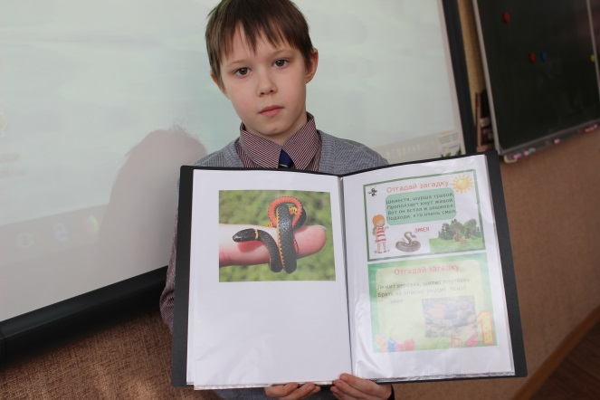
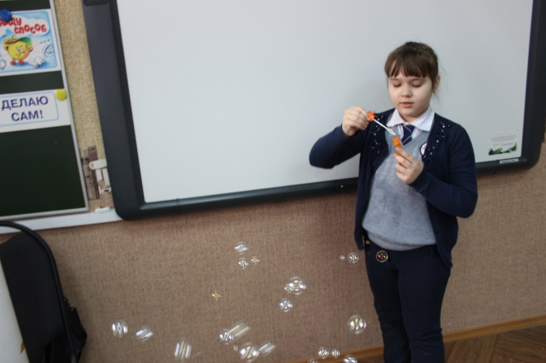

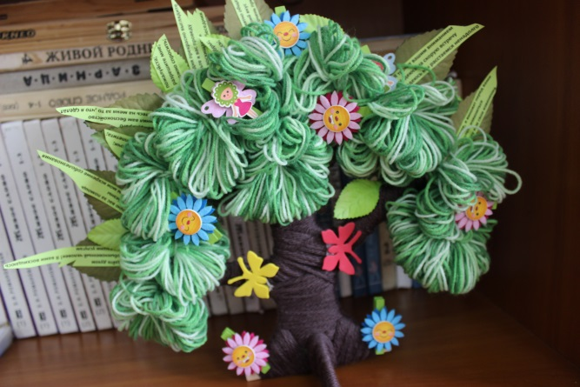
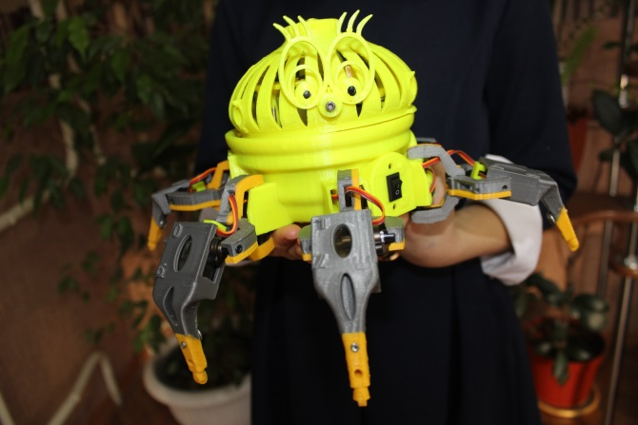
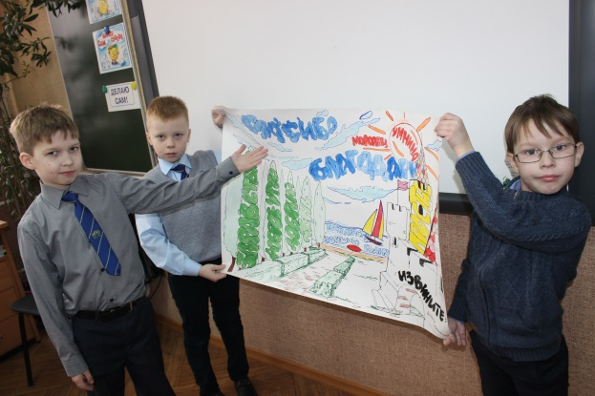
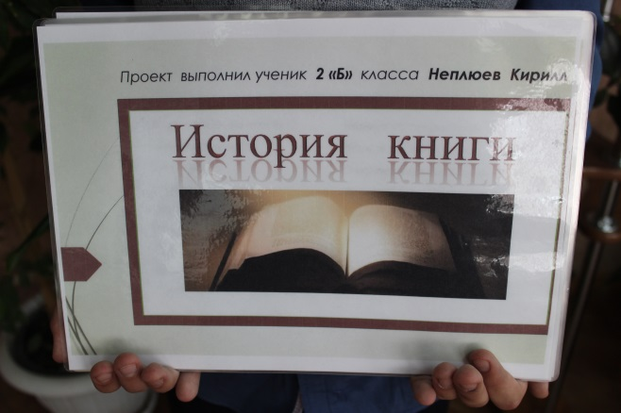
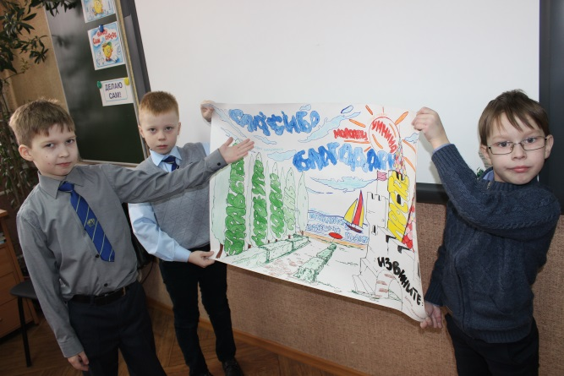

17 мая 2018 года в актовой зале школы состоялась научная конференция, где выступали учащиеся с лучшими исследовательскими работами. Все учащиеся были награждены грамотами.

Список участников научной школьной конференции
«Калейдоскоп идей».
2017-2018 учебный
 | Класс | ФИО участника | Название проекта | Наставник
 | 1А | Проскурина Дарья | Мои домашние животные | Водопьянова Марина Ивановна
 | 1Б | Киприна Доминика | «Здоровье зубов у детей» | Попова Наталья Владимировна
 | 1В | Воронина Анастасия, Сигунов Егор, Юрова Мария, Шилина Анастасия. | «Красная книга Липецкой области» | Яблоновская Татьяна Александровна
 | 1Г | Спицина Софья, Андреев Захар, Панарина Ксения, Груздов Кирилл, Поплеин Матвей, Бычкова Алина. | « Математика вокруг нас. Числа в загадках, пословицах и поговорках». | Алесина Мария Александровна
 | 1Д | Смольянинова Анастасия | Создаём музей «Город букв». | Чеглова Оксана Анатольевна
 | 2А | Татьянин Владислав Олегович | «Почему извергаются вулканы?» | Гомозова Зинаида Андреевна
 | 2Б | Литаврин Денис Сергеевич | «Волшебная сила волшебных слов» | Суворова Татьяна Николаевна
 | 2В | Коллективный | «Моя малая Родина. Липецкая область от «А» до «Я». | Бочарникова Татьяна Петровна
 | 2Г | Зверева Мария Дмитриевна  Фаткина Анна Андреевна | «Культурное наследие г. Липецка.  В.К. Сорокин. | Корсунская Марина Алексеевна
 | 2Д | Красникова Снежана Сергеевна | «По страницам Красной Книги. Атлантический белобокий дельфин» | Бекназарова Анжела Юрьевна
 | 3А | Кондраткова Анастасия | Золотое кольцо России.Суздаль. | Водопьянова Марина Ивановна
 | 3Б | Учащиеся 3Б класса | «Масленица» | Пендюр Елена Николаевна
 | 3В | Зарецких Анна Михайловна  Панова Елизавета Владимировна | «Океанариум» | Голосова Тамара Дмитриевна
 | 3Г | Васин Данила Сергеевич  Кирюшин Егор Павлович  Шабанов Егор Андреевич | «Что такое космос» | Белякова Марина Анатольевна
 | 3Д | Дробышев Фёдор Витальевич | «Нет в мире краше Родины нашей» | Маслова Вера Гавриловна
 | 3Е | Калиничев Максим Юрьевич | «Удивительные минералы» | Корсунская Марина Алексеевна
 | 4А | Григорьев Юрий Сергеевич | «Окраска травами натуральных тканей» | Мязина Татьяна Петровна
 | 4Б | Донецкий Никон Александрович | «Как помочь домашним животным?» | Мокроусова Надежда Алексеевна
 | 4В | Дмитриева Екатерина Владимировна | «Война и наша семья» | Черникова Надежда Викторовна
 | 4Г | Кобелев Михаил Александрович | «Что такое плесень?» | Дмитриева Татьяна Ивановна
 | 4Д | Шпица Сергей Сергеевич | «Защита окружающей среды» | Чеснокова Марина Николаевна
 | 4Е | Душкина Софья Евгеньевна | «Йоркширский терьер – модный аксессуар или верный друг» | Леньшина Ирина Викторовна

Защита исследовательской работы ученика 2Б класса Литаврина Дениса по теме «Волшебная сила волшебных слов» (учитель:Суворова Т.Н.)
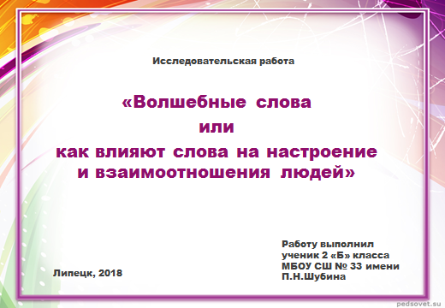
Когда ты хочешь молвить слово,
Мой друг, подумай – не спеши,
Оно бывает то сурово,
То рождено теплом души.
(В. Солоухин)

Слайд 1.В каждом из нас, ребята, есть волшебная сила – сила ваших слов и поступков.
С детства нам с вами говорят про волшебные слова, им не просто так дали такое название. Волшебные слова на самом деле могут творить чудеса. Но в повседневной жизни мы не всегда их используем. Это плохо сказывается на настроении окружающих, возникает проблемный вопрос - Слайд 2. Вежливые слова - это особенные слова?
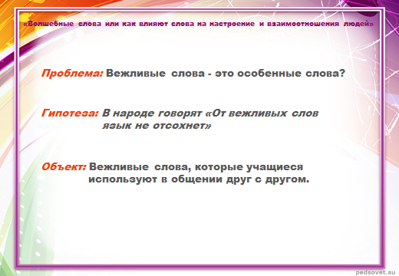
В народе говорят: «От вежливых слов язык не отсохнет». Я решил проверить, действительно ли это так.
На многие вопросы мне предстояло найти ответы.
Слайд 3. Перед собой я поставил цель и задачи. Результаты работы я представляю в качестве доклада, презентации, поделки.
Слайд 4.Как много разных слов на свете. Сл.4. Хороших и плохих, Сл.4. добрых и злых. Но есть слова, которые нужно не только знать хорошо, но и уметь их произносить по-волшебному. Сл.4.
Что же это за волшебные слова?
Сл.4. Здравствуйте – это пожелание будь здоров. А когда человек здоров, то у него всегда хорошее настроение и мир вокруг него добрый и счастливый.
Сл.4. 11 января – всемирный день самого вежливого слова на любом языке – слова «спасибо». Говоря «спасибо», мы обычно выражаем благодарность кому-либо и за что-либо.
Использовать добрые, волшебные слова очень важно в повседневной жизни. Они помогают поднять настроение окружающим, делают мир добрее. «Волшебные слова», как «золотой ключик», могут открывать любые двери.
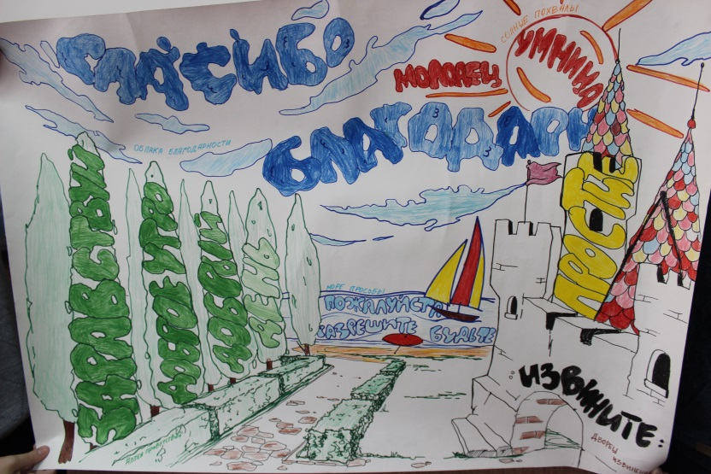
Волшебные слова – вроде бы ничего особенного, слова как слова. Но попробуйте их произносить в своей жизни, и вы заметите, как люди начнут вам помогать, приветливо отвечать на вопросы, дружить с вами.
Среди вежливых слов я выделил несколько групп и изобразили их на рисунке:
- -Аллея приветствий (здравствуйте, доброе утро, добрый день);
- -Облака благодарности (спасибо, благодарю);
- -Море просьбы (пожалуйста, разрешите, будьте добры, будьте любезны);
- -Дворец извинений (извините, простите);
- -Солнце похвалы (молодец, умница).
Я решил провести исследование в нашем классе, чтобы выяснить, как хорошо знают дети вежливые слова. Слайд 5. Письменный опрос показал, что учащиеся нашего класса знают много вежливых слов, могут отличить добрые слова от грубых, и почти все понимают какое плохое воздействие оказывают грубые слова на отношения людей. Некоторые дети позволяют себе грубо разговаривать со своими товарищами, но никому из ребят не нравится, когда с ними так говорят.
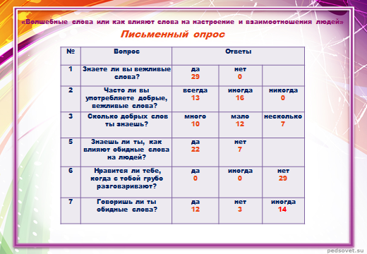
А вот наблюдение показало, что в речи использовать вежливые слова дети частенько забывают. Внимание на экран. Слайд 6. Видео.
Мы видим, что некоторые дети забывают поздороваться при встрече с учителем и с одноклассниками.
Слайд 7. Наиболее употребляемыми остаются слова приветствия, прощания, слова благодарности. К сожалению, другие слова: будьте добры, извините, простите, как показали результаты опроса, употребляют редко.
Слайд 8.Поэтому я составил буклет «Словарь вежливых слов». Предлагаю его вам изучить и постараться употреблять эти слова в своей речи.
Вежливые слова зависят от того, как именно они сказаны. Сказанные грубо, они просто перестают быть «Волшебными»
Это доказывает проведенный эксперимент. Внимание на экран. Слайд 9. Видео.
Мы видим, что в первом случае в просьбе было отказано, а во втором разрешено.
Слайд 10.Чтобы доказать, что вежливые слова - это особенные слова, я составил список произведений Валентины Осеевой и прочитали их. В них описаны разные ситуации, которые заставляют задуматься о своих поступках. Вам я так же предлагаем прочитать эти рассказы.
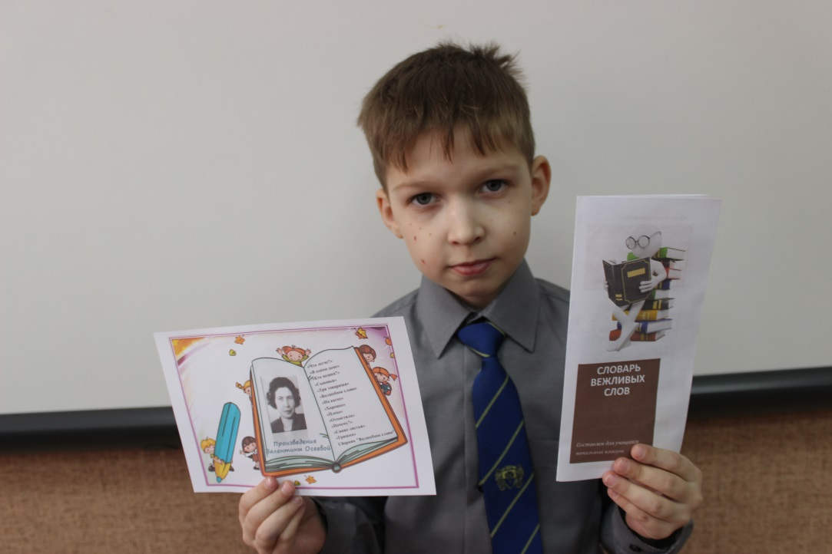
Слайд 11.Для этого приготовил список.

Но и на этом моя исследовательская работа не была завершена. Вместе с мамой выполнили поделку «Дерево вежливых слов», где на листочках написаны вежливые слова. Это дерево я бы хотел оставить в классе, чтобы вы глядя на него чаще вспоминали про вежливые слова.
Слайд 12. Исследование показало, что предположение "От вежливых слов язык не отсохнет" верно. Действительно, приятные слова говорить легко и самим приятно.
Совершайте больше хороших поступков, говорите больше добрых и вежливых слов, у вас станет больше друзей, и наша доброта обязательно вернется!
Слайд 13. И помните
«Как ты относишься к окружающим, так и они относятся к тебе».

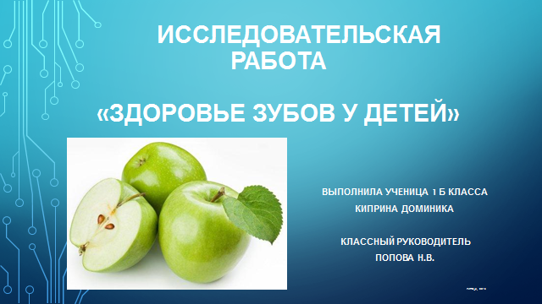

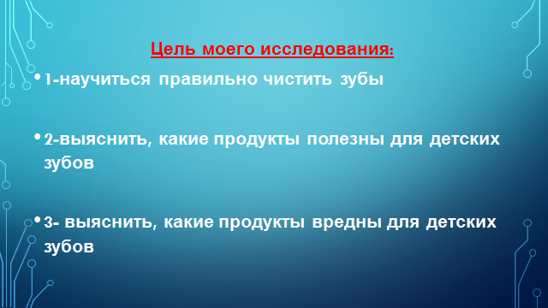
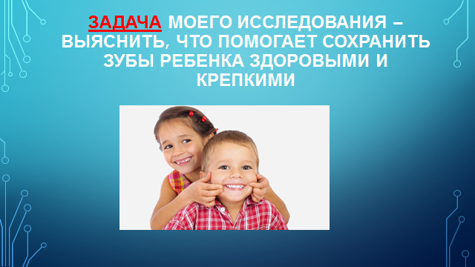

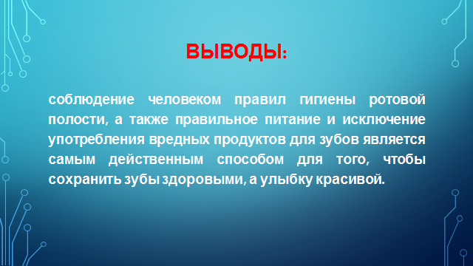

Исследовательско-проектная коллективная работа учащихся 1Д класса
«Музей - Город Букв»
Тип исследования:
- групповой;
- средней продолжительности (1 месяц);
- межпредметный (литературное чтение, изобразительное искусство).

Участники исследования: обучающиеся 1Д класса, родители, учитель.

Цель исследования: познакомиться с литературными произведениями, героями которых являются буквы;

Задачи:
- создать портрет своей буквы;
- нарисовать эскиз;
- изготовить по эскизу буквы из различных материалов (с помощью родителей);
- придумать текст для экскурсии по музею «Город букв»;
- провести экскурсию по музею «Город букв» для обучающихся 1Д классе.
По литературному чтению мы изучили раздел который называется «Жили- были буквы». В этом разделе мы познакомились с интересными сказками и стихами. Произведения этого раздела были о буквах. Писатели, которые написали эти произведения, оказались настоящими волшебниками. Буквы у них оживали.
Мы решили попробовать оживить буквы. Ребятами принялись создавать музей «Город букв».
Каждый ученик нашего класса выступил в роли экскурсовода и представил свою букву.
В результате путешествия по музею «Город букв», созданный нами, мы узнали, что буквы получились у всех разные и интересные. У них были разные характеры, настроения и интересы. Были и путешественницы и модницы. Одни жили в лесу и были дикие и чумазые. Даже встречалась буква кусачая и колючая. Другие буквы были жизнерадостные и общительные.
А чтобы такое разнообразие появилось в нашем музее, потрудились и наши родители.
Во время экскурсии мы увидели буквы из бумаги и из ткани, пенопласта, ниток, картона, сложенные в технике оригами.
Нам понравилось работать с проектом.
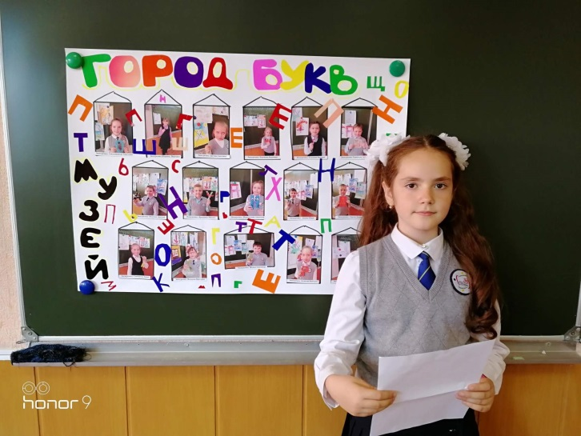

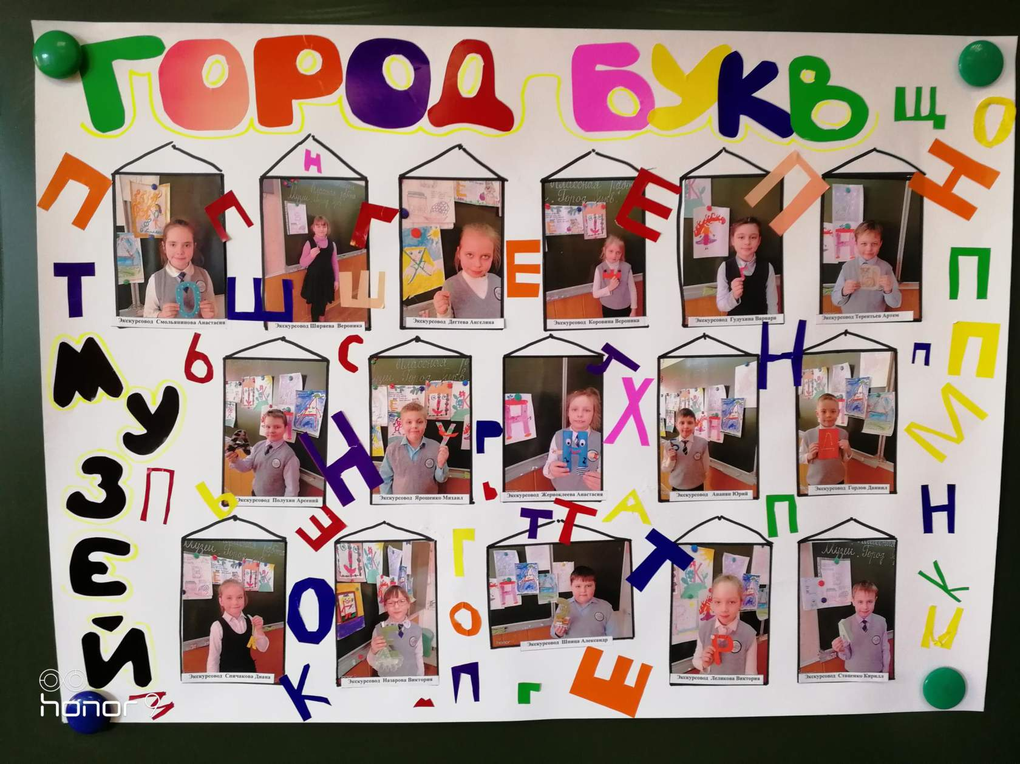

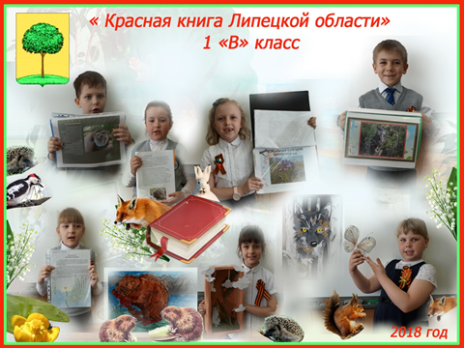
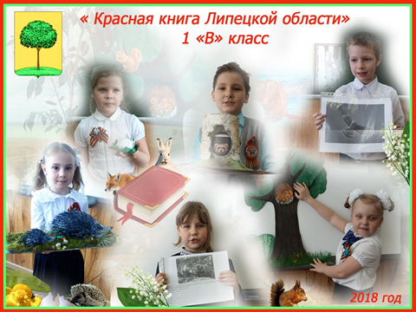

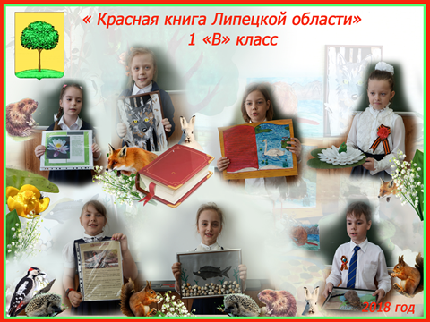

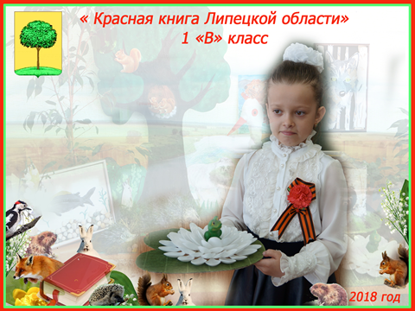
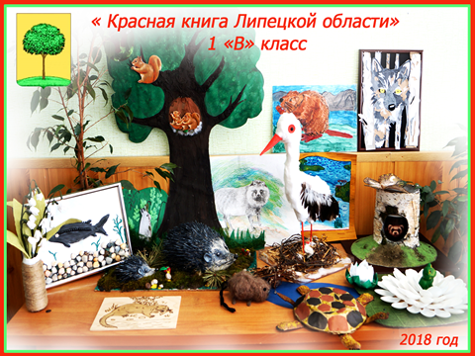

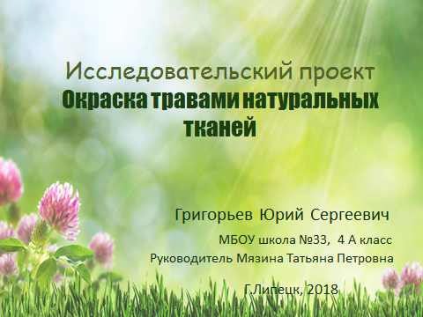

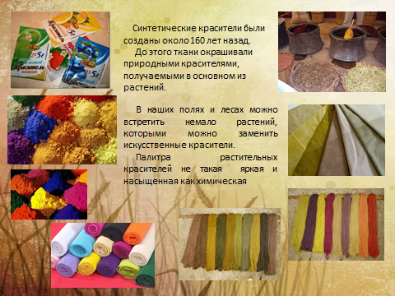

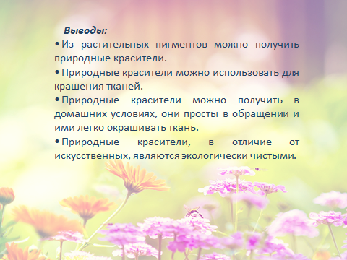
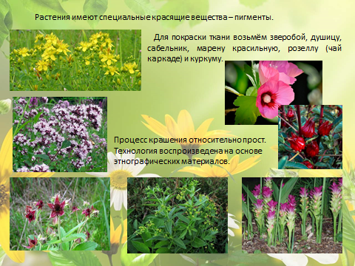
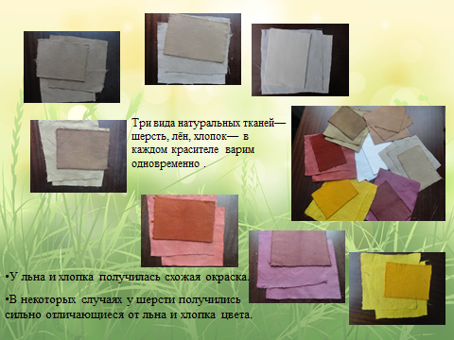
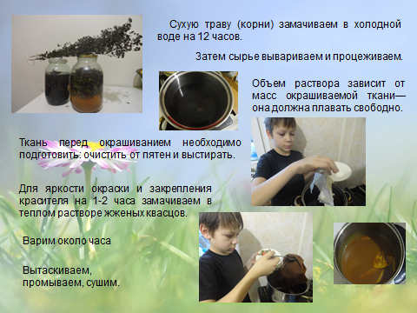

СОДЕРЖАНИЕ.

Введение. _____________________________________________ Стр. 2.
Глава I. Исследовательская деятельность в контексте ФГОС НОО.
  - Учебно-исследовательская деятельность как образовательная
технология.____________________________________________ Стр. 4.
  - Организация учебно-исследовательской деятельности учащихся. Стр.6.

  - Этапы, структура, содержание и оформление исследовательской
работы.________________________________________________ Стр.9.

Глава II. Особенности организации исследовательской деятельности в
начальной школе.
2.1. Организация исследовательской деятельности в 1-4 классах. Стр.17.

2.2. Виды учебных исследований, проводимых в начальной школе. Стр.20.

Глава III. Опыт организации исследовательской деятельности младших
школьников педагогами-практиками МБОУ СШ №33 г. Липецка.
3.1. Мастер - класс «Исследовательская деятельность как средство успешного
развития любознательности детей». (Суворова Т.Н.)____________ Стр.23.

3.2. Родительское собрание по теме «Исследовательская деятельность младших

школьников». (Суворова Т.Н.)_________________________________ Стр.31.

3.3. Темы исследовательских работ в начальной школе.___________ Стр.38.

3.4. I Научная школьная конференция исследовательских работ «Калейдоскоп

идей».______________________________________________________ Стр.43.

